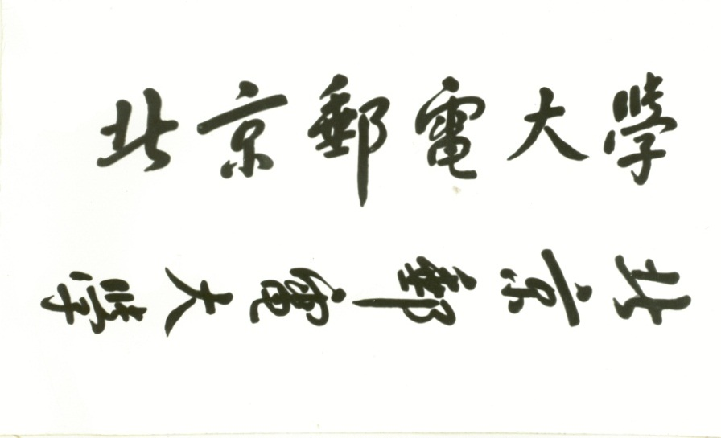

**《校园导览系统》项目周报**



**学院 计算机学院**

**专业 计算机类**

**班级 2019211314**

**成员 兰学超 2019211564**

**熊瑞东 2018211612**

**李培阳 2019211580**

**2021年5月27号**

**一：本周工作进展**

1. **详细设计（主要进展）：80%**

图形化界面设计的进一步完善：

解决了导航进程中跨校区通行的寻路、绘制问题，通过设置状态变量寄存用户状态，当用户到达校车上车点或公交上车点时，判断是否跨校区从而切换地图显示界面。解决了人为切换地图后路线的显示等问题。

1. **数据文件的编写：80%**

完成顶点信息的设计和完善。

二：下周计划安排

1. **详细设计的进一步完善：95%**

根据用户体验结果进行一定改进，图形化界面交互更为人性化，完善错误处理和多路选择算法的用户交互。完成指定地点搜索功能以及图形化用户交互界面的处理，双击指定区域会显示该顶点信息等等。

1. **数据文件的编写：100%**

进一步完善各类数据文件中的细节。